- уступчивость, податливость;
- ночные кошмары, нарушения сна, страхи темноты, боязнь людей, их гнева;
- депрессии, печаль, беспомощность, безнадежность, заторможенность.
Дети, подвергающиеся насилию или являющиеся свидетелями домашнего насилия, могут вести себя следующим образом:
- отказываются ходить в школу, так как опасаются, что кто-нибудь может узнать о семейной ситуации насилия,
- проявляют заботу о других больше, чем о себе самом,
- могут быть чрезмерно агрессивными или наоборот слишком пассивными,
- на любые реплики в их адрес, реагируют обзываниями, издевательскими фразами, стараются нападать,
- ведут себя таким образом, чтобы привлечь внимание к себе,
- намеренно причиняют боль другим детям или животным,
- употребляют алкоголь, наркотики или дурманящие вещества,
- имеют необычные сексуальные познания,
- ведут себя как маленькие взрослые – безупречно,
- ведут активную общественную деятельность, чтобы меньше бывать дома,
- имеют проблем с аппетитом.

На физическом уровне результатом того, что дети, подвергаются насилию или являются свидетелями домашнего насилия, является:
- частые жалобы на головные боли, боли в желудке, приступы удушья (астма),
- чувствуют себя всегда усталыми, вялыми,
- часто болеют простудой, гриппом,
- не заботятся о личной гигиене,
- временами не реагируют на физическую боль,
- имеют вредные привычки: сосут пальцы, накручивают волосы на пальцы.
Детям, живущим в ситуации домашнего насилия или являющимся свидетелями такой ситуации, сложно:
- поддерживать отношения с друзьями и одноклассниками,
- доверять другим,
- разрешать конфликты.

ГУО «Ельский районный социально-педагогический центр»

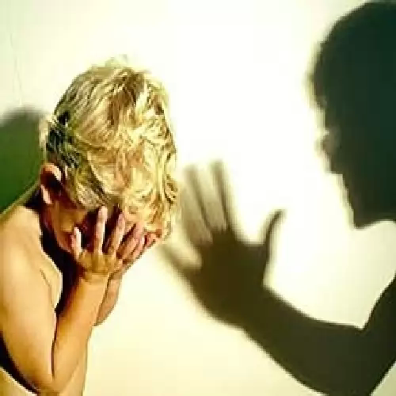

Ельск, 2017 г.

Эту информацию должны знать взрослые и дети

Над ребенком совершено насилие, если:
- его истязали,
- ему нанесли побои,
- его здоровью причинили вред,
- нарушили его половую неприкосновенность и половую свободу.
- ребенка запугивали, если:
-ему внушали страх с помощью действий, жестов, взглядов,
-использовали для запугивания свой рост, возраст,
-на него кричали,
-угрожали насилием по отношению к другим (родителям ребенка, друзьям, животным и так далее).

К жестокому обращению также относится использование при этом силы общественных институтов:
- религиозной организации,
- суда,
- милиции,
- школы,
- спецшколы для детей,
- приюта,
- родственников,
- психиатрической больницы и так далее.

Над ребенком совершают насилие, если используют для этого изоляцию:
- контролируют его доступ к общению со сверстниками, взрослыми, братьями и сестрами, родителями, бабушкой и дедушкой

Над ребенком также совершают эмоциональное насилие, если:
- унижают его достоинство,
- используют обидные прозвища,
- используют его в качестве доверенного лица,
- при общении с ребенком проявляют непоследовательность,
- ребенка стыдят,
- используют ребенка в качестве передатчика информации другому родителю (взрослому)

Над ребенком совершено экономическое насилие, если:
- не удовлетворяются его основные потребности, контролируется поведение с помощью денег.
- взрослыми растрачиваются семейные деньги.
- ребенок используется как средство экономического торга при разводе.
- к ребенку относятся жестоко, если используют угрозы:
-угрозы бросить его (а в детском доме - исключить и перевести в другое учреждение),
-угрозы самоубийства, нанесения физического вреда себе или родственникам.

К ребенку взрослые относятся жестоко, если:
- используют свои привилегии:
- обращаются с ребенком как со слугой, с подчиненным,
- отказываются сообщать ребенку о решениях, которые относятся непосредственно к нему, его судьбе: о посещениях его родителями, опекунами,
- ребенка перебивают во время разговоров.

Влияние жестокого обращения на ребенка:
- задержка в физическом, речевом развитии, задержка роста (у дошкольников и младших школьников);
- импульсивность, взрывчатость, вредные привычки (сосание пальцев, вырывание волос), злость;
- попытки совершения самоубийства, потеря смысла жизни, цели в жизни (у подростков);

